Gmina Rzgów szuka dostawców sprzętu czystościowego do wyposażenia łazienek w hali sportowej w Rzgowie. Należy dostarczyć oraz zamontować do dnia 31 października 2011r następujący sprzęt:

- Dozownik Tork do mydła w płynie aluminiowy – 13 szt

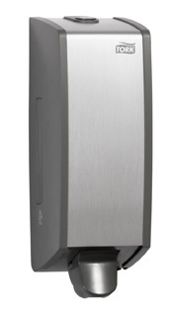

Numer artykułu | 452000
System | S1, Soap
Kolor | Aluminium/Szary
Materiał | Metal/Plastik
Wysokość | 297 mm
Szerokość | 105 mm
Głębokość | 102 mm

- Dozownik Tork do ręczników wielopanelowych aluminiowy – 5 szt.

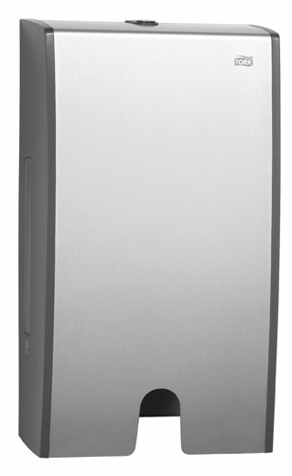

Numer artykułu | 451000
System | H2, Hand towel
Kolor | Aluminium/Szary
Materiał | Metal/Plastik
Wysokość | 485 mm
Szerokość | 276 mm
Głębokość | 110 mm

- Dozownik Tork do papieru toalet. mini jumbo w roli aluminiowy – 14 szt.

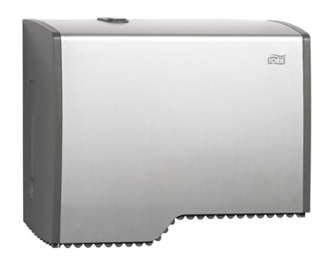

Numer artykułu | 455000
System | T2, Toilet paper
Korzyści | Aluminium
Kolor | Aluminium/Szary
Materiał | Metal/Plastik
Wysokość | 269 mm
Szerokość | 316 mm
Głębokość | 128 mm

Dozownik do mydła w płynie TORK 1L – 16 szt.
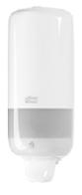
Dozownik do mydła w płynie TORK 0,5L – 16 szt.

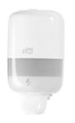

Dozownik do papier toaletowy TORK – 12 szt.

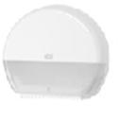

Dozownik do ręczników papierowych TORK – 18 szt.

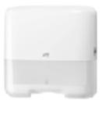

Jeżeli dostawca dysponuje materiałami o podobnym wyglądzie i parametrach, wówczas, po akceptacji zamawiającego, może je zaproponować.
Oferty należy przesłać na adres Urząd Miejski w Rzgowie , Pl. 500-lecia 22 95-030 Rzgów z dopiskiem „Hala sportowa – sprzęt czystościowy” do dnia 13.10.2011r lub mailowo na adres pskiba@rzgow.pl .
Tel. kontaktowy: 42 214-11-09 – Paulina Skiba.

